Об утверждении форм отличительных знаков организатора мирных собраний
Приказ Министра информации и общественного развития Республики Казахстан от 13 августа 2020 года № 278. Зарегистрирован в Министерстве юстиции Республики Казахстан 18 августа 2020 года № 21104
В соответствии с пунктом 1 статьи 8 Закона Республики Казахстан от 25 мая 2020 года "О порядке организации и проведения мирных собраний в Республике Казахстан", ПРИКАЗЫВАЮ:
1. Утвердить прилагаемые формы отличительных знаков организатора мирных собраний.
2. Комитету по делам гражданского общества Министерства информации и общественного развития Республики Казахстан в установленном законодательством порядке обеспечить:
1) государственную регистрацию настоящего приказа в Министерстве юстиции Республики Казахстан;
2) размещение настоящего приказа на интернет-ресурсе Министерства информации и общественного развития Республики Казахстан после его официального опубликования.
3. Контроль за исполнением настоящего приказа возложить на курирующего вице-министра информации и общественного развития Республики Казахстан.
4. Настоящий приказ вводится в действие по истечении десяти календарных дней после дня его первого официального опубликования.
Министр информации и общественного развития  Республики Казахстан | А. Балаева
"СОГЛАСОВАН"
Министерство внутренних дел
Республики Казахстан
Утверждены приказом
Министр информации и
общественного развития
Республики Казахстан
от 13 августа 2020 года № 278
Формы отличительных знаков организатора мирных собраний
1. Формами отличительных знаков организатора мирных собраний являются жилет или наклейка.
2. Жилет является формой отличительного знака организатора мирных собраний.
Описание жилета:
1) цвет – бордовый, однотонный;
2) на задней части располагается надпись "ҰЙЫМДАСТЫРУШЫ", "ОРГАНИЗАТОР".
Размер надписи: "ҰЙЫМДАСТЫРУШЫ", "ОРГАНИЗАТОР" - высота буквы не менее 27 миллиметров, ширина буквы не менее 17 миллиметров, толщина шрифта не менее 6 миллиметров.
Надпись изготавливается шрифтом "Arial" из светоотражающей ткани белого или серебрянного цвета.
Форма жилета — рисунок 1.
Рисунок 1

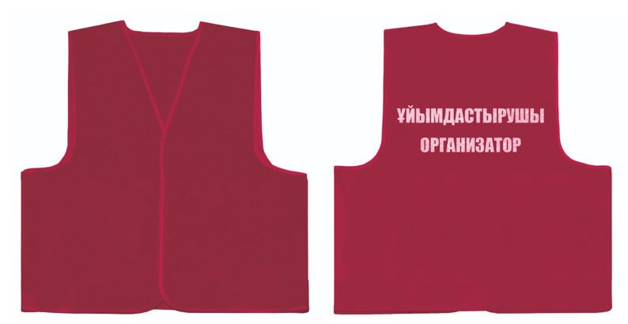

3. Наклейка является формой отличительного знака организатора мирных собраний.
Описание:
1) наклейка впереди и на спине одежды представляет собой форму прямоугольника шириной не менее 280 миллиметров, высотой не менее 100 миллиметров;
2) цвет – бордовый, однотонный;
3) в центре располагается надпись "ҰЙЫМДАСТЫРУШЫ", "ОРГАНИЗАТОР".
Размер надписи: "ҰЙЫМДАСТЫРУШЫ", "ОРГАНИЗАТОР" - высота буквы не менее 27 миллиметров, ширина буквы не менее 17 миллиметров, толщина шрифта не менее 6 миллиметров.
Надпись изготавливается шрифтом "Arial" из светоотражающей ткани белого или серебрянного цвета.
Форма наклейки спереди и на спину – рисунок 2.
Рисунок 2

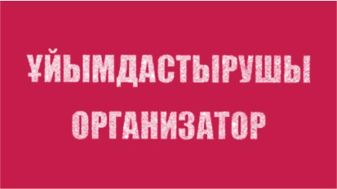

© 2012. РГП на ПХВ «Институт законодательства и правовой информации Республики Казахстан» Министерства юстиции Республики Казахстан

